СОБОР В АМЬЕНЕ

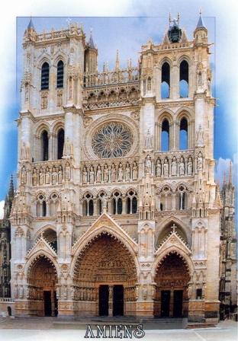 | 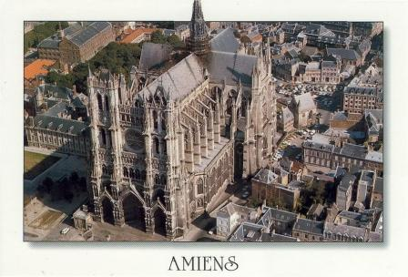
ОБЩИЙ ВИД СОБОРА | ВИД СВЕРХУ
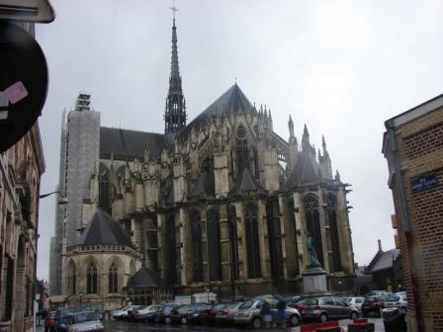 | 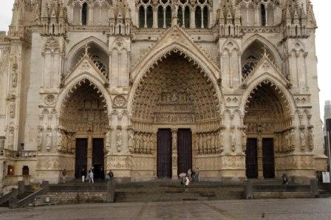
ВОСТОЧНОЕ ЗАВЕРШЕНИЕ | ПОРТАЛЫ
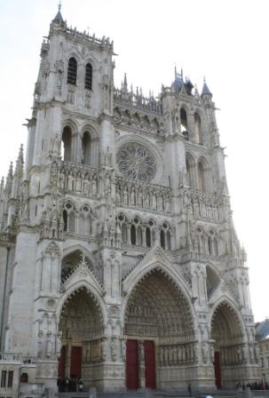 | 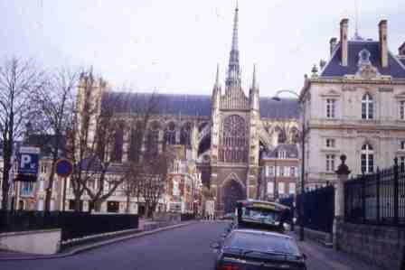
ОБЩИЙ ВИД СОБОРА | ТЕЛО СОБОРА, ЗАП ФАСАД И ЮЖНЫЙ ФАСАД ТРАНСЕПТА
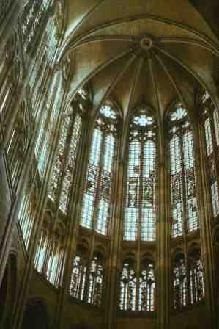 | 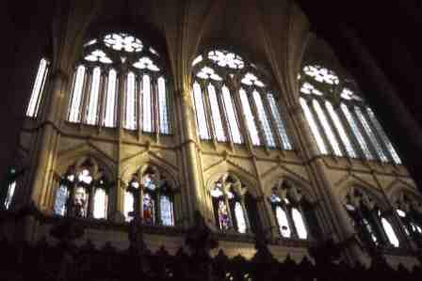
ХОР СОБОРА | СТЕНА ЦЕНТР НЕФА, ХОР СОБОРА
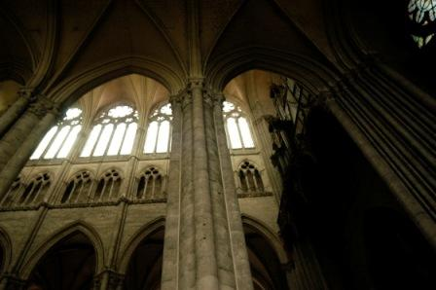 | 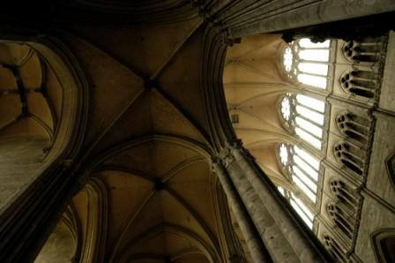
ПРОСТРАНСТВО ЦЕНТР НЕФА | ПЕРЕКРЫТИЯ БОКОВОГО И ЦЕНТР НЕФА
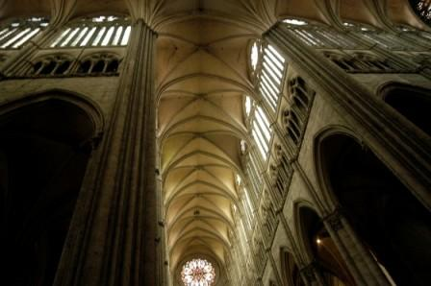 | 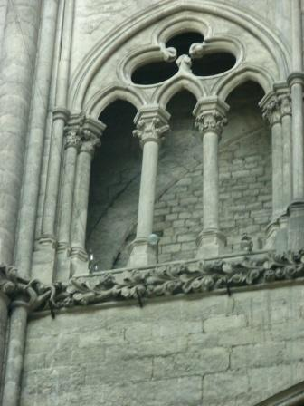
СВОД ЦЕНТР НЕФА | ТРИФОРИЙ. ЭФФЕКТ ПУЧКА КОЛОНН
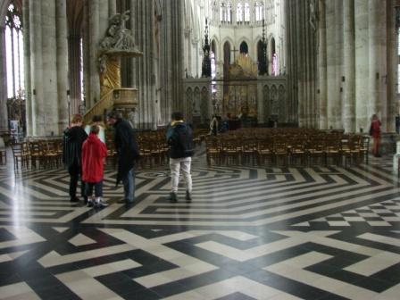 | 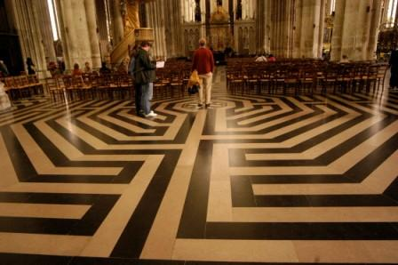
ЛАБИРИНТЫ | ЛАБИРИНТЫ
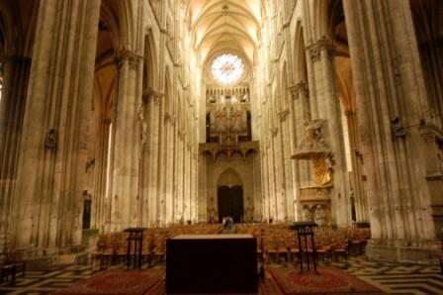 | 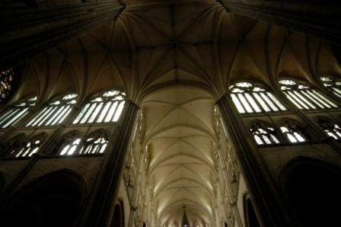
ОБЩИЙ ВИД НЕФА | ПЕРЕКРЫТИЕ ЦЕНТР НЕФА И СРЕДОКРЕСТИЯ
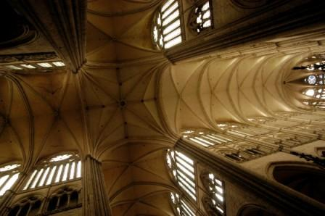
СРЕДОКРЕСТИЕ

